1. **L'analyse SWOT :**

L'analyse SWOT est une méthode de planification stratégique qui permet d'évaluer les Forces (Strengths), les Faiblesses (Weaknesses), les Opportunités (Opportunities) et les Menaces (Threats) d'une entreprise, d'un projet ou d'une situation. Cette analyse vise à identifier les éléments internes et externes qui peuvent influencer positivement ou négativement la réussite d'un objectif ou d'une stratégie.

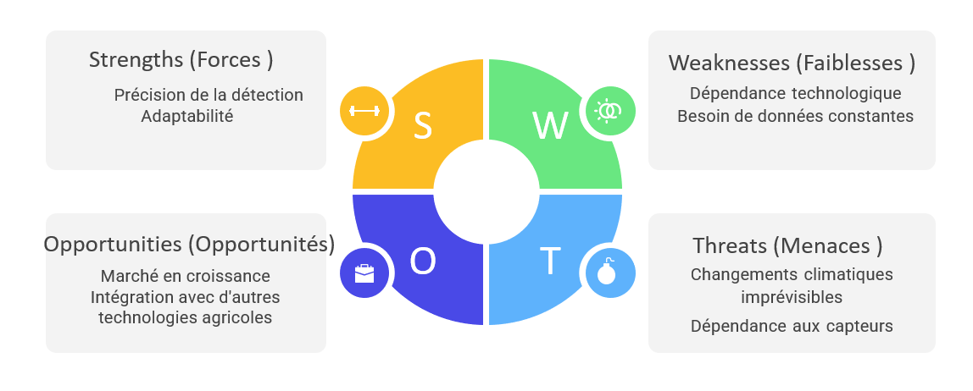

Forces

* **Précision de la détection :** notre système est capable de fournir des informations précises sur le moment optimal de la récolte, Cela peut aider les agriculteurs à maximiser leurs rendements
* **Adaptabilité :** La capacité du système à s'adapter à différents types de cultures ou conditions climatiques.

Faiblesses

* **Dépendance technologique :** le système dépend fortement de la technologie, il pourrait être vulnérable en cas de panne ou de problèmes techniques
* **Besoin de données constantes :** le système nécessite des mises à jour constantes de données.

Opportunités

* **Marché en croissance :** l'agriculture de précision et les technologies connexes sont en croissance
* **Intégration avec d'autres technologies agricoles :** La possibilité d'intégrer le système avec d'autres technologies agricoles, telles que des systèmes d'irrigation intelligents ou des drones pour la surveillance des cultures, peut créer des synergies et accroître la valeur globale pour les agriculteurs.

Menaces

* **Changements climatiques imprévisibles :** Des changements climatiques imprévisibles pourraient affecter la précision du système.
* **Dépendance aux capteu**rs : le système dépend fortement de capteurs spécifiques, des défaillances ou des pannes dans ces capteurs pourraient compromettre la fiabilité des prédictions.

Matrice des risques :

La matrice des risques, également connue sous le nom de matrice de probabilité et d'impact des risques, est un outil de gestion des risques utilisé pour évaluer et visualiser les différents risques auxquels un projet, une entreprise ou une activité peut être confronté. Cette matrice aide à prioriser les risques en fonction de leur probabilité et de leur impact sur les objectifs.

|  |  |  |
| --- | --- | --- |
| **Risque** | **Probabilité** | **Impact** |
| **Défaillance Technologique** | Moyenne | Élevé |
| **Variabilité des Conditions Climatiques** | Élevée | Élevée |
| **Coût Initial Élevé** | Faible | Élevé |
| **Adoption Lente par les Agriculteurs** | Moyenne | Moyen |
| **Variabilité des Types de Cultures** | Moyenne | Faible |
| **Concurrence Croissante** | Moyenne | Moyen |

La Défaillance Technologique et la Variabilité des Conditions Climatiques sont les risques les plus probable avec l’impact le plus grand sur le projet.

1. **L'analyse FAST**

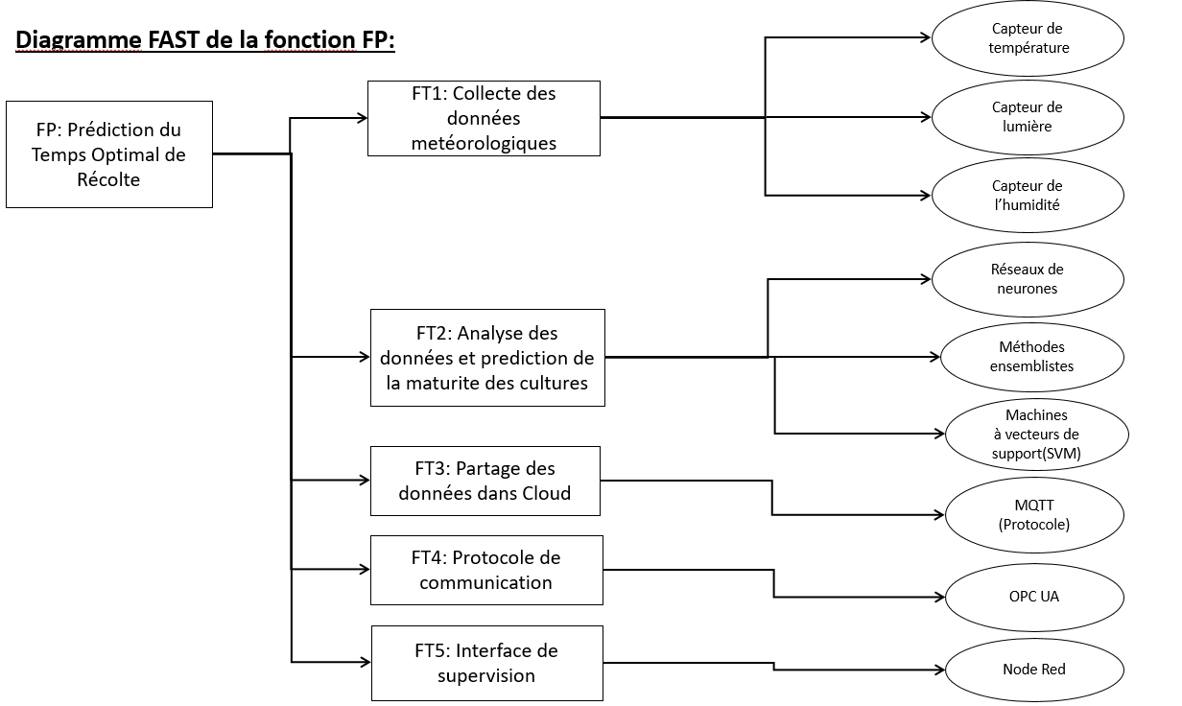

**III. Supervision des données**

L'objectif est de créer un tableau de bord qui offre une visibilité complète sur l'état et les performances de notre système de récolte intelligent.

**Données en Temps Réel :**  
 •Température et Humidité actuelles.

•Niveau d'eau ou d'humidité du sol.

•Intensité lumineuse.

**Statistiques de Croissance :**   
 • Graphiques montrant l'évolution de la température, de l'humidité, et de la luminosité au fil du temps.

•Indicateurs de croissance des plantes (hauteur, nombre de feuilles, etc.).

**Contrôle Automatique :**   
 • Boutons pour activer/désactiver les systèmes d'irrigation automatique.

•Réglages du débit des pompes d’eau souhaité.

**Caméras de Surveillance :**   
 • Captures d'écran ou photos des plantes pour permettre l'inspection visuelle.

**Alertes et Notifications :**  
 • Système de notification pour informer les utilisateurs des événements importants.

1. **Interface et Site Web**

Notre site web AgriPlan a été créé dans le but de fournir aux agriculteurs une plateforme innovante qui donne des services afin de déterminer le temps optimal pour la récolte de leurs aliments. Ce rapport présente une analyse approfondie de la structure du site, en mettant particulièrement l'accent sur les trois modules disponibles : Gratuit, Standard et Premium. De plus, il offre un aperçu des informations concernant l'équipe derrière AgriPlan et les moyens de nous contacter.

1. **Modules et services:**

**Module Gratuit :**

Les utilisateurs peuvent s'inscrire gratuitement et commencer à utiliser les fonctionnalités de base du site. Cela inclut des outils simples pour comprendre les tendances climatiques et planifier les récoltes de base.

* 1. Permet un accès de base aux fonctionnalités essentielles.
  2. Idéal pour les agriculteurs débutants ou ceux avec des besoins limités.

**Module Standard :**

Les utilisateurs abonnés au Module Standard bénéficient d'une gamme étendue de fonctionnalités, telles que des analyses météorologiques plus détaillées, des conseils personnalisés basés sur les données et une visualisation avancée des données agricoles.

* 1. Offre des fonctionnalités avancées telles que des analyses de données approfondies et une application crée sur NodeRed.
  2. Convient aux agriculteurs ayant des exploitations de taille moyenne.

**Module Premium :**

Le Module Premium offre des fonctionnalités exclusives telles que des prévisions météorologiques précises, des alertes en temps réel et une intégration avancée avec d'autres outils agricoles. Il vise à fournir une solution complète pour optimiser la planification des récoltes, aussi un IA plus avancée avec des mises à jour fréquentes.

* 1. Le niveau le plus avancé avec des fonctionnalités exclusives.
  2. Adapté aux agriculteurs professionnels nécessitant une optimisation approfondie du temps de récolte.

1. **Page d'Informations et Équipe**

Une section dédiée fournit des informations détaillées sur AgriPlan. La page présente également les membres clés de l'équipe, accompagnés de leurs rôles respectifs.

1. **Contact**

La page de contact offre différentes options pour entrer en communication avec l'équipe AgriPlan. Les utilisateurs peuvent utiliser un formulaire en ligne, envoyer un e-mail ou même appeler directement l’équipe, avec un lien vers notre répertoire sur GitHub.

## **Conclusion**

AgriPlan se positionne comme une ressource essentielle pour les agriculteurs modernes cherchant à maximiser l'efficacité de leurs opérations. Les modules Gratuit, Standard et Premium offrent une gamme diversifiée d'outils, adaptés aux besoins spécifiques des utilisateurs. L'équipe dévouée derrière AgriPlan est accessible via divers canaux, assurant un support efficace pour les utilisateurs.